**HASIL PEMBETULAN DARI REVISI SIDANG**

List revisi (aplikasi):

1. Tanggal kelahiran pada halaman edit profil diberi batasan tahun.
2. Alert pada aplikasi jadikan bahasa Indonesia semua.
3. Berikan keterangan ukuran file yang bisa diunggah.
4. Berikan nilai max upload file.
5. Typo pada bagian E-Wallet

List revisi (document):

1. Judul disamakan dengan anggota tim lainnya.
2. Modul-modul yang diambil lebih dipersingkat lagi.
3. Tahun pada cover diubah menjadi 2021.
4. Kecepatan internet disebutkan nilai minimalnya
5. Pada rumusan masalah poin harus diurutan mulai dari proses jalannya aplikasi.
6. Tabel jadwal pengerjaan diberikan tahun pada tiap bulannya.
7. Setiap ada tabel yang mamakan halaman baru, header dari tabel tersebut tetap dicantumkan pada tabel yang memakan halaman baru.
8. Perancangan sistem lebih didetailkan lagi.
9. Pada balckbox testing kolom reaksi sistem harus disamakan dengan sistem yang dibangun.
10. Firu E-Wallet masukkan ke dalam saran

**BUKTI PEMBETULAN LIST REVISI SIDANG (APLIKASI)**

1. Tanggal kelahiran pada halaman edit profil diberi batasan tahun.

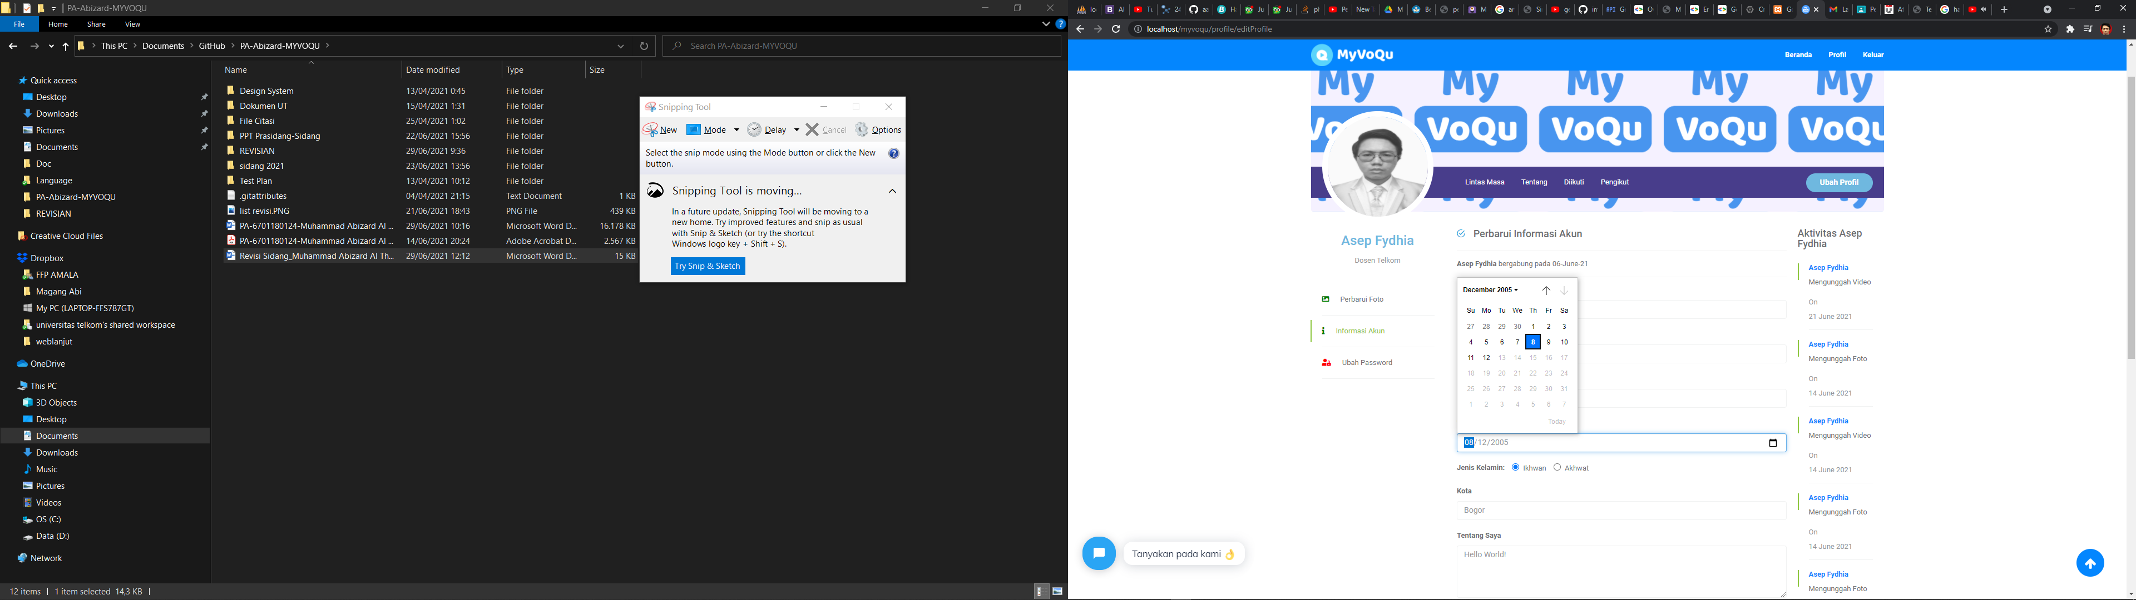

Tahun saya set dengan maksimal tahun yaitu 2005.

1. Alert pada aplikasi jadikan bahasa Indonesia semua.

|  |  |
| --- | --- |
| * Alert ketika registrasi berhasil      * Alert ketika login tetapi email belum aktif      * Alert ketika lupa password dan email yang dicari belum atif.      * Alert ketika berhasil mengunggah file.      * Alert ketika yang diupload bukan foto/video | * Alert ketika login dan password salah      * Alert ketika lupa password dan email yang dicari belum terdaftar.      * Alert ketika file yang diunggah mempunyai ukuran yang terlalu besar.      * Alert ketika postingain berhasil dihapus.      * Alert ketika berhasil melakukan pembayaran.      * Alert ketika profil berhasil diperbarui. |

Kurang lebih untuk alert hanya segitu saja yang ditampilkannya.

1. Berikan keterangan ukuran file yang bisa diunggah.

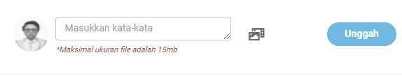

Terdapat pemberitahuan bahwa ukuran file maksimal adalah 15mb

1. Berikan nilai max upload file.

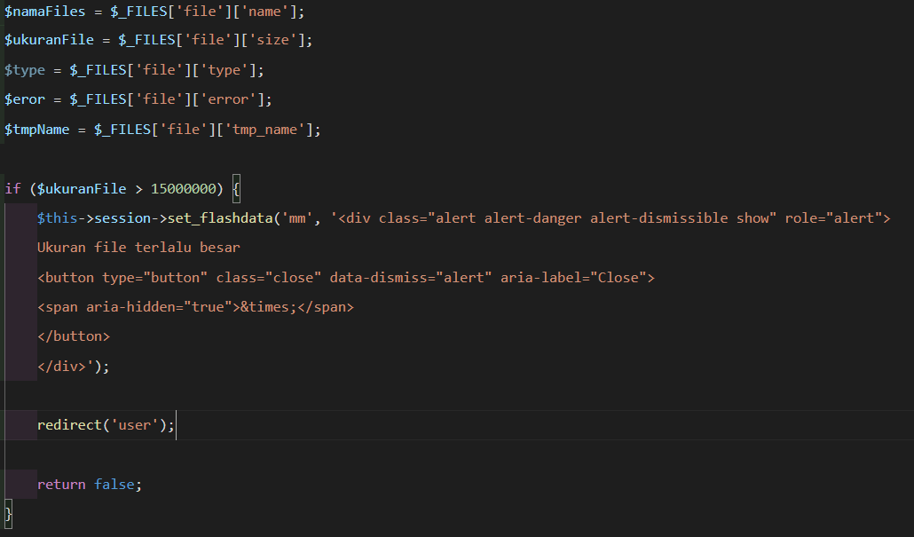

Nilai maksimal diset didalam codingan, 15000000 yang berarrti 15mb untuk uploadfile

1. Typo pada bagian E-Wallet

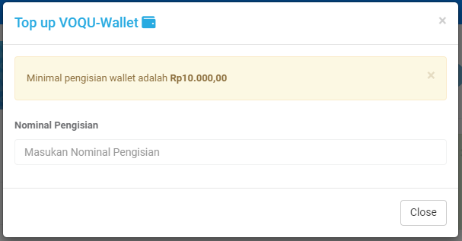

Tulisan yang typo dan juga format rupiah sudah dibenarkan.

**BUKTI PEMBETULAN LIST REVISI SIDANG (DOKUMEN)**

1. Judul disamakan dengan anggota lainnya.

Judul Bahasa Indonesia.



Judul Bahasa Inggris

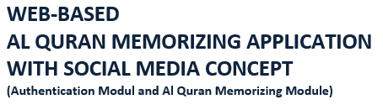

Sudah spakat bahwa penulisan judul nya seperti gambar di atas.

1. Modul-modul yang diambil lebih dipersingkat lagi.



1. Tahun pada cover diubah menjadi 2021

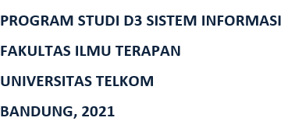

1. Kecepatan internet disebutkan nilai minimalnya.

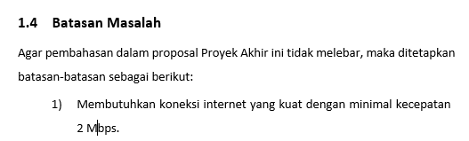

1. Pada rumusan masalah poin harus diurutan mulai dari proses jalannya aplikasi.

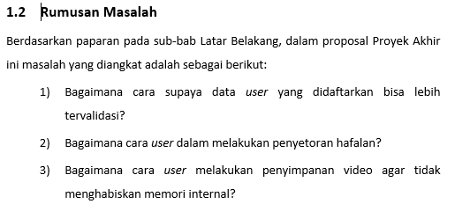

1. Tabel jadwal pengerjaan diberikan tahun pada tiap bulannya.

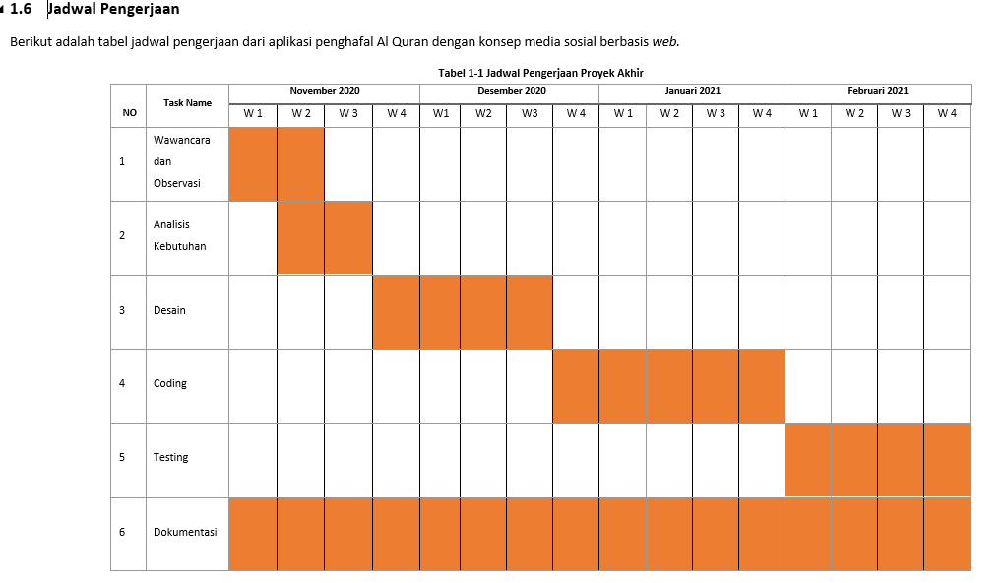

1. Setiap ada tabel yang mamakan halaman baru, header dari tabel tersebut tetap dicantumkan pada tabel yang memakan halaman baru.

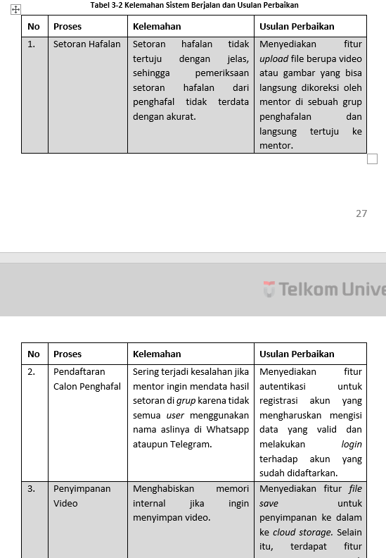

Untuk semua tabel sudah dibuat dengan aturan seperti di atas.

1. Perancangan sistem lebih didetailkan lagi.

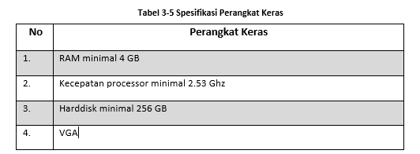

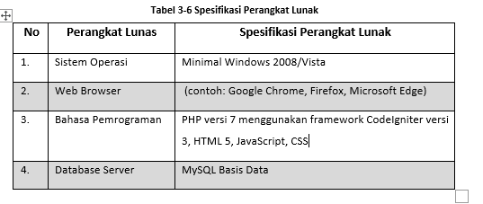

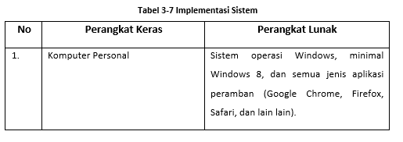

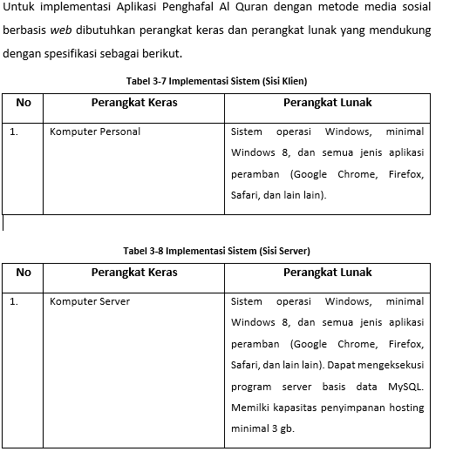

1. Pada balckbox testing kolom reaksi sistem harus disamakan dengan sistem yang dibangun.

Sudah disesuaikan dengan sistem mungkin agar tidak terlalu banyak akan dicantumkan dan ditunjukkan secara langsung kepada dosen penguji mengenai keluaran sistem.

1. Fitur E-Wallet masukkan ke dalam saran

